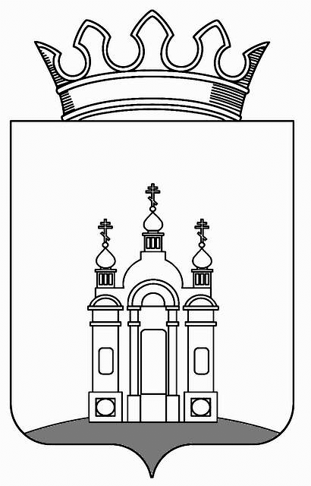

РЕШЕНИЕ
СОВЕТА ДЕПУТАТОВ СЕНЬКИНСКОГО СЕЛЬСКОГО ПОСЕЛЕНИЯ
ДОБРЯНСКОГО МУНИЦИПАЛЬНОГО РАЙОНА
ПЕРМСКОГО КРАЯ

20.02.2016 |  | №134

О внесении изменений в решение
Совета депутатов Сенькинского
сельского поселения № 128 от 28.12.2015г
«О бюджете Сенькинского сельского
поселения на 2016год и плановый период 2017- 2018 годов»

Руководствуясь ст. 18 Устава Сенькинского сельского поселения Совет депутатов Сенькинского сельского поселения
РЕШАЕТ:

1. Внести в решение Совета депутатов Сенькинского сельского поселения от 28.12.2015г № 134 «О бюджете Сенькинского сельского поселения на 2016 год и плановый период 2017- 2018 годов» следующие изменения:
1.1 ст. 1 изложить в следующей редакции:
«Утвердить на 2016 бюджет Сенькинского сельского поселения по расходам в сумме 10 004,3 тысяч рублей. Исходя из планируемого объема доходов в сумме 9 796,7 тысяч рублей и источников финансирования дефицита бюджета Сенькинского сельского поселения в сумме 207,6 тысяч рублей (приложение 1).
Утвердить объем поступлений из источников внутреннего финансирования дефицита местного бюджета в сумме 207,6 тысяч рублей.
Изменение остатков средств на счетах местного бюджета в сумме 207,6 тысяч рублей.

1.2. Приложение 7 Распределение бюджетных ассигнований по целевым статьям (муниципальным программам и непрограммным направлениям деятельности), группам видов расходов классификации расходов бюджета Сенькинского сельского поселения на 2016 год статьи 6 п.1 изложить в новой редакции согласно приложению 2 к настоящему решению.

1.3 Приложение 9. Утвердить ведомственную структуру расходов бюджета Сенькинского сельского поселения на 2016 год статьи 6 п. 2 изложить в новой редакции, согласно приложению 3 к настоящему решению.

2.Опубликовать (обнародовать) данное решение в установленных местах.

Глава Сенькинского
сельского поселения Е.А.Гарифуллина

